Денисов Александр Петрович

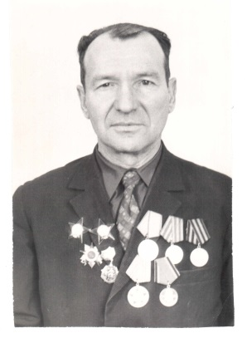
Родился в 1923 году, в с. Балашейка, Сызранского района, Куйбышевской области.
В 1941 году Александр Петрович окончил 10 классов и вместе со своими одноклассниками – юношами был призван в Красную армию. Его направили в Пензенское военное училище, которое он закончил досрочно в связи с началом Великой отечественной войны. В звании лейтенанта был направлен в действующую армию командиром взвода на западный фронт. В 1943 году получил ранение. После излечения в госпитале снова на фронт. Участвовал в обороне Кавказа, Крыма, а затем освобождал Прибалтику. Громил фашистов в Восточной Пруссии, штормовал Кенигсберг. Войну закончил взятием порта Германии Пелау.
За боевые заслуги на фронте Александр Петрович награждён двумя орденами «Красная звезда», орденом «Отечественная война» и многими медалями.
В 1946 году он был демобилизован из рядов Красной Армии по состоянию здоровья. После демобилизации работал на БПК. В 1983 году ушёл на пенсию. Вёл активную военно-патриотическую работу среди учащихся и молодёжи.

Ермишин Степан Иванович
Родился в 1918 году 29 сентября, в с. Жемковка, Сызранского района, Куйбышевской области.
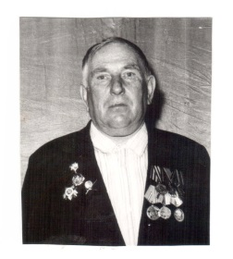
В марте 1941 года был призван в Красную Армию в 620 гаубичный артиллерийский полк в полковую школу в г. Балашов. В июне началась Великая отечественная война, и он был направлен на фронт под Старую Руссу, где шли ожесточённые, кровопролитные бои. Фашисты рвались через Смоленск на Москву. Командир орудия Ермишин, ставший сержантом, прямой наводкой отражал танковые атаки фашистов. В одной из атак он был контужен и направлен в госпиталь в г. Пензу. После выздоровления был откомандирован в Пензенское артиллерийское училище. После окончания училища в звании лейтенанта, в 1942 году направлен на Юго-Западный фронт в 526 артполк командиром артиллерийского взвода. Это было время, когда наши войска вели тяжёлые оборонительные бои, изматывая живую силу и технику немецко-фашистских войск. В 1943 году началось наступление Красной Армии, форсирование Днепра, выход на левобережную Украину. С.И. Ермишин с боями брал Ворошиловград в 1944 году. Советское командование поставило задачу перед Красной Армией не дать уйти фашистам из г. Николаева. Образовать там плацдарм и окружить немецкую группировку, затем уничтожить её. За взятие г. Николаева и уничтожение фашистской группировки, где активное участие принимал взвод Ермишина в результате чего было уничтожено 4 пушки немцев, 24 солдата и офицеров взводом артиллеристов Ермишина, за что он был награждён орденом «Красной звезды». Затем было освобождение Луцка, Перемышля, форсирование р. Вислы. За разгром немецко-фашистских войск на Сандомировском плацдарме Степан Иванович был награждён орденом «Отечественная война II степени». При форсировании р. Одер был тяжело ранен. После выздоровления участвовал в битве за Берлин. После взяти Берлина С.И. Ермишин был назначен заместителем коменданта г. Зебниц, но ранение и контузия дали о себе знать. В 1947 году С.И. Ермишин был демобилизован из рядов Красной Армии.
После демобилизации работал в БПК, затем ушёл на пенсию. Вёл активную военно-патриотическую работу среди учащихся и молодёжи. В честь 40-летия Победы Указом Президиума Верховного Совета СССР награждён орденом «Отечественная война I степени» и
медалью «40-летию Победы».
Савельев Андрей Иванович
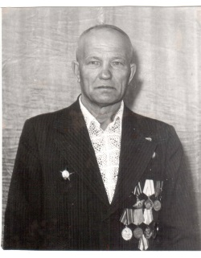
Родился в 1923 году в с. Жемковка, Сызранского района, Куйбышевской области. Член КПСС с 1944 года.
В годы Великой Отечественной войны Андрей Иванович участвовал во многих боях, начиная с 1942 года. Особенно отличился во время Курской битвы. В июле 1943 года гвардейский истребительный противотанковый артиллерийский полк, 37 гвардейской дивизии, в котором служил командиром орудия гвардии сержант Савельев, отбивая атаки наседавших фашистов, вёл тяжёлые бои за удержание укреплённых позиций. 22 июля 1943 года отразили 4 атаки танков и пехоты противника. Не считаясь с потерями, немецко-фашистские войска на рассвете 23 июля возобновили атаки. Позицию орудия Савельева, прикрывавшего шоссейную дорогу, одновременно атаковали 6 танков и рота пехоты. Командир орудия подпустил танки на близкое расстояние и открыл по ним прицельный огонь. В неравном бою враг потерял два танка и до взвода пехоты. Не добились гитлеровцы и 24 июля. Понеся большие потери, они вынуждены были отказаться от попытки отбросить наши части с занимаемых позиций. После этого поединка на боевой счёт орудия сержанта Савельева было записано 6 танков. За мужество и отвагу проявленные в боях на Курской дуге А.И. Савельев был удостоен высокой правительственной награды ордена «Красной звезды».
Были дальше упорные бои при форсировании Днепра, освобождении Украины, Австрии, Венгрии, Чехословакии, штурм Будапешта 13 февраля 1945 года. Так прошёл Андрей Иванович славный путь от Сталинграда до Златой Праги, совершив свой победный марш.
Грудь Савельева А.И. украшают ордена «Красной звезды», «Слава III степени», медаль «За боевые заслуги» и многие другие награды. После демобилизации Андрей Иванович работал на БПК.

Береговенко Феодосий Демьянович
Родился в 1922 году в с. Пещана, Екатеринопольского района, Киевской области. Член КПСС с1941 года.
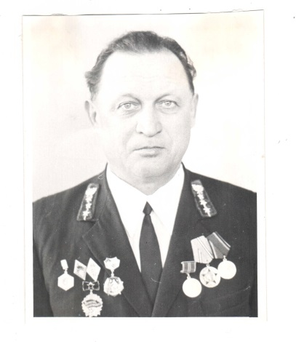
Перед Великой отечественной войной окончил Астраханское военно-пехотное училище. Был назначен командиром мотомеханизированного взвода. В 1943 году принимал участие в боях на Курской дуге, где был тяжело ранен. После выздоровления в 1943 году был демобилизован по инвалидности. До 1945 года работал военруком в ремесленном училище №21 г. Куйбышева. В 1949 году окончил Рязанский институт лесного хозяйства и работал в Балашейском лесничестве лесничим.
За боевые заслуги Феодосий Демьянович награждён многими медалями. Награждён значком «10 лет службы в лесной охране».
В честь 40-летия Победы Указом Президиума Верховного Совета СССР награждён орденом «Отечественная война I степени» и медалью «40-летию Победы».

Симорошкин Виктор Васильевич
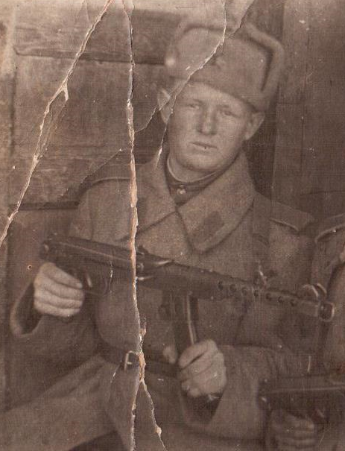 Родился 12.07.1925 г.р. в с.Балашейка Сызранского района Куйбышевской области.
С февраля по апрель 1943 года проходил обучение в Куйбышевском военно-техническом училище. На фронт попал сразу после училища в 28 гвардейскую воздушно- десантную бригаду. До января 1945 года служил стрелком. Совершил 34 парашютных прыжка.
Награды: медали: «За взятие Вены», «За отвагу», «За победу над Германией в Великой Отечественной войне 1941-1945 гг.»
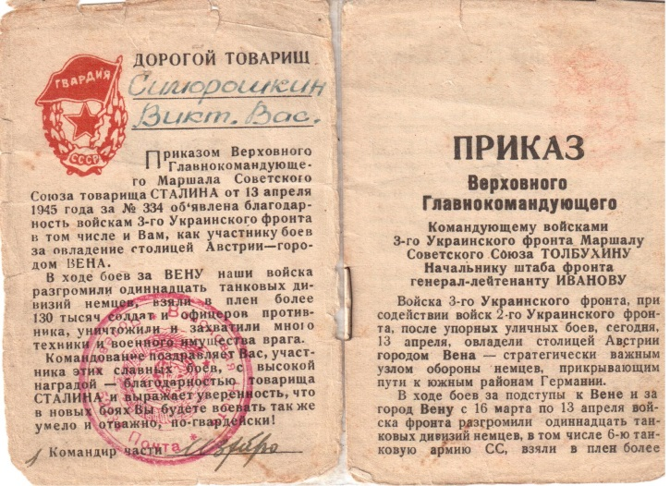
Умер в 2008 году.
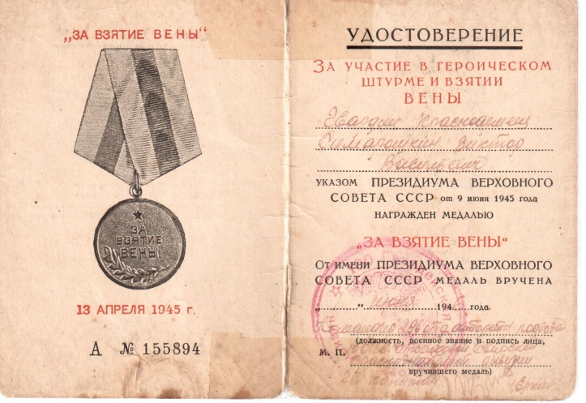

Тамаров Андрей Фёдорович
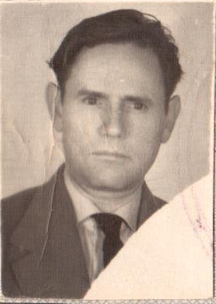 Родился 31.01.1919 г.р. в с.Новое-Погорелово Корсунского района Ульяновской области.
В 1939 году был призван в Советскую армию в с.Вешкайма Ульяновской обл. и числился в 191-м зенитно-артиллерийском дивизионе 76- м пушек по ноябрь 1943 года.
С 1941 года – командир отделения, обучал пушечному делу молодых солдат.
С сентября 1943 года служил в 37-м авиаполку воздушных стрелков.
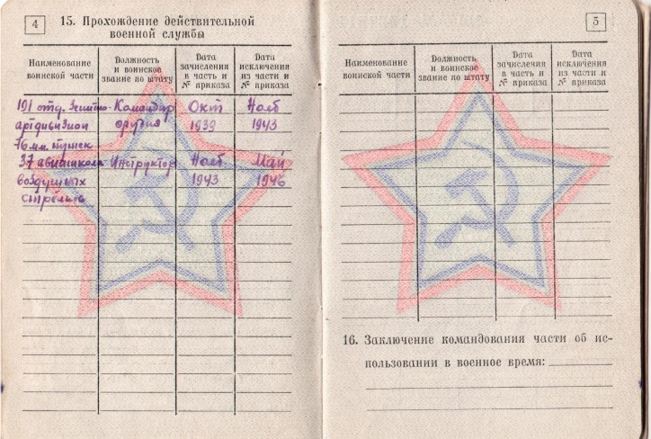
В январе 1944 г. получил множественные осколочные ранения головы, после чего был демобилизован.
Награды: Медаль Жукова
Умер 28.02.1998 года.
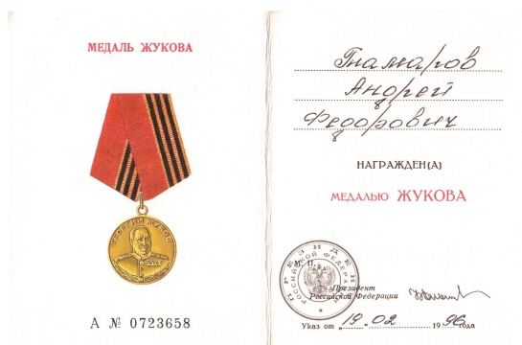

Миронов Иван Васильевич
Родился в 1914 году в с. Балашейка Сызранского р-на, Куйбышевской обл.
В 1942 г. был призван в Красную армию, в кавалерию. Под Грозным был ранен. После госпиталя участвовал в обороне Кавказа, затем форсировал Днепр, освобождал Украину, Чехословакию, Румынию. День Победы встречал в Чехословакии.
Награжден орденом “Красная Звезда”, «Отечественная война», медаль “За отвагу” и другие медали.
В 1945 году, когда закончилась война. Иван Васильевич демобилизовался и работал в с. Балашейка на водокачке.
За боевые заслуги в Великой Отечественной войне в 1985 г. Указом Президиума Верховного Совета СССР в честь 40-летия Победы награжден орденом “Отечественная война” и медаль « 40 лет Победы в Великой Отечественной войне».

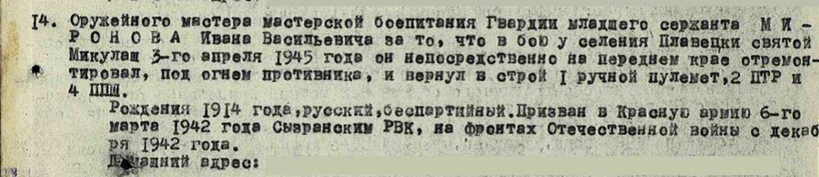
Из приказа о награждении медалью «За отвагу»

Мельников Андрей Васильевич
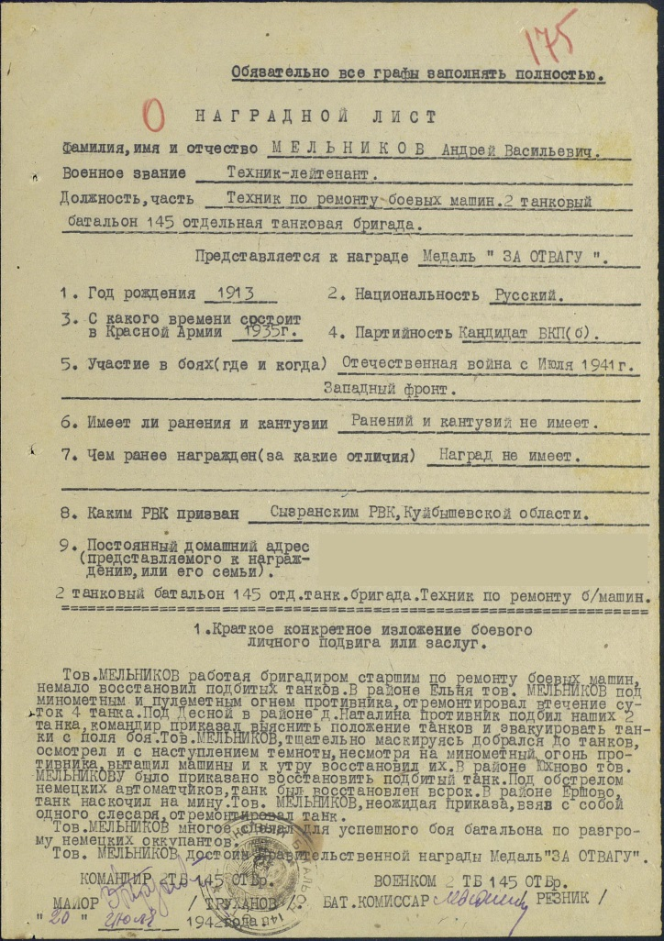
Родился в 1913 году в селе Жемковка, Сызранского района, Куйбышевской области. Участвовать в Великой Отечественной войне начал в 1941 году. Оборонял нашу столицу Москву в составе танковой бригады командиром танкового взвода в звании лейтенанта, а затем гвардии старший лейтенант. Когда гитлеровские войска были разгромлены под Москвой, Андрей Васильевич освобождал Украину, Белоруссию, участвовал в битве за Кёнигсберг (ныне Калининград). Здесь и застала Победа смелого советского офицера. За отличные боевые действия в Великой Отечественной войне Андрей Васильевич награжден орденом «Красная звезда», медью «За отвагу» и др.
Демобилизовался в 1946 году, работал на БПК. Указом Президиума Верховного Совета СССР в честь 40-летия Победы награжден орденом «Отечественная война» и медалью «40-летие Победы»

Байков Иван Михайлович
Родился в 1910 году в с. Репьевка, Новоспасского района, Ульяновской области.

В Великой Отечественной войне участвовал с первого до последнего дня. Участвовал в Сталинградской битве, форсировал Днепр, освобождал Украину, Польшу. День победы встретил в Варшаве. Воинское звание сержант.

Награжден многими медалями Советского Союза. В 1946 году демобилизовался. До 1970 года работ на БПК. В 1970 году ушел на заслуженный отдых.

За активное участие в Великой Отечественной войне в 1985 г. в честь 40-летия Победы был награждён орденом “Отечественная война” и медалью “40-летие Победы”.

Миронов Александр Владимирович
Родился в 1922 году в селе Балашейка, Сызранского района, Куйбышевской области.
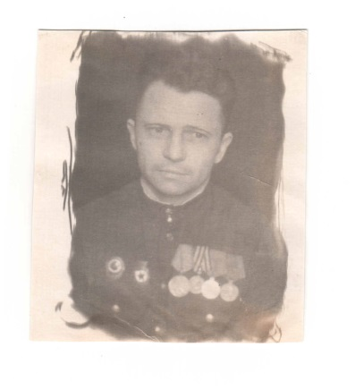
В 1942 году призван в Красную армию. В 1943 году закончил Ульяновское танковое училище. После окончания училища был направлен на Воронежский фронт. В одной из многочисленных танковых атак его танк был подбит и загорелся, но Александр Владимирович будучи раненым сумел вместе с товарищами вылезти из танка. Затем госпиталь, длительное лечение и снова на фронт, снова ранение. Участвовал в Сталинградской битве, на Курской дуге, освобождал Украину, закончил войну в Латвии.
За боевые заслуги на фронтах Великой Отечественной войны награждён медалями " За отвагу", " За оборону Сталинграда" и другие.
После войны работал в БПК. Указом Президиума Верховного Совета СССР в честь 40-летие победы награждён орденом "Отечественная война II степени" и медалью "40 лет Победы".

Нестеренко Пётр Акимович
Родился в 1916 году в селе Александровка, Черниговской области, на Украине.
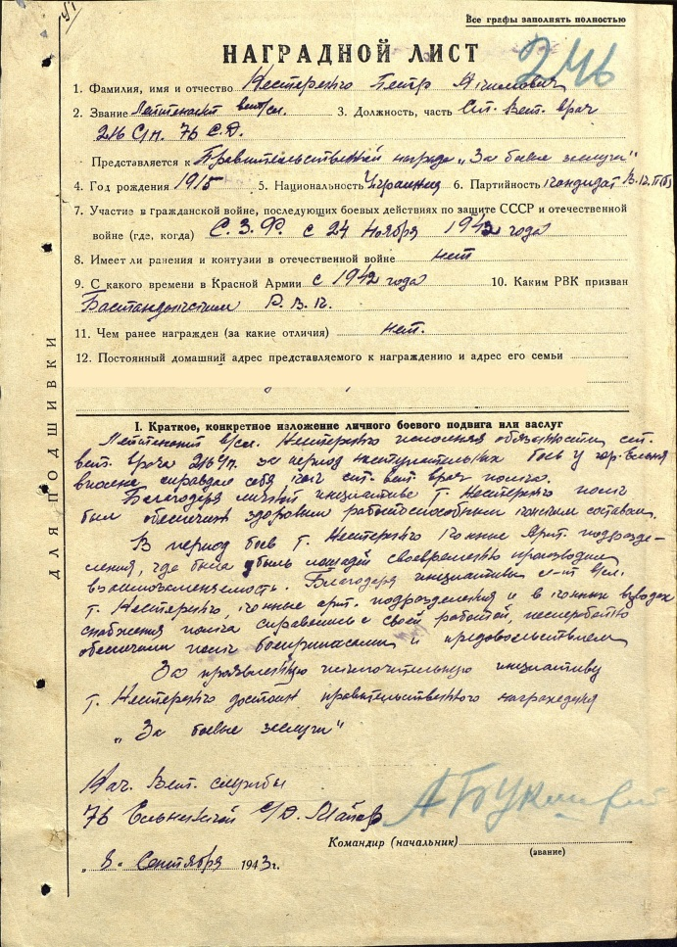
В Красную Армию призван в 1937 г. После окончания военного училища в звании лейтенанта служил в 76 стрелковой дивизии. Участвовал в Великой Отечественной войне с первого и до последнего дня. Участвовал в освобождении Северо-Запада нашей Родины, Белоруссии, Варшавы, участвовал в штурме Берлина. Командование Красной Армии высоко оценило заслуги Петра Акимовича, наградив его орденом "Красная звезда", медалью "За боевые заслуги" и другими медалями. Принимал участие во встрече на Эльбе с американскими войсками. Демобилизовался с Красной Армии в звании старший лейтенант.
Работал ветеринаром в колхозе "Путь Ленина", отлично трудился, за что получил медаль "Ветеран труда". Проводил военно-патриотическую работу среди молодежи села и школы.
Петр Акимович был частым гостем у учащихся Балашейской школы.
За особо выдающиеся боевые заслуги Петр Акимович в 1985 году, Указом Президиума Верховного Совета СССР награждён орденом "Отечественная война" в связи с 40-летием Великой Победы.

Адианов Сергей Иванович
Родился 1910 году. До войны жил и работал в с.Жемковка, Сызранского рай-она, Куйбышевской обл.
С 1941 года участвовал в Великой Отечественной войне в обороне Ленинграда, в боях за Восточную Пруссию был ранен-контужен. После излечения в госпитале демобилизован по инвалидности в 1944 году. Работал в БПК. С 1970 г. ушёл на пенсию по возрасту.
Награжден медалями "за боевые заслуги" и другие.
Указом Президиума Верховного Совета СССР в честь 40-летия Победы награжден орденом "Отечественная война II степени".

Адианов Сергей Иванович
Год рождения: __.__.1910
Место рождения: Куйбышевская обл., Сызранский р-н, с. Жемковка
№ наградного документа: 25
Дата наградного документа: 21.02.1987
Номер записи: 1510236144
Орден Отечественной войны II степени

Борисов Борис Иванович
Родился в августе 1922 года в городе Ленинграде.
Призван в Красную Армию в 1940 году. Служил в пехотных войсках. Участвовал в битве под Ленинградом и был ранен в руку. Лечился в г. Балашове. 1942-1943 гг. учился в танковом училище №48 на механика-водителя. Под Харьковым д. Шлиховая был ранен второй раз. Лечился в городе Обаяне. После госпиталя служил в 13 полку до самой Победы. После войны был направлен в 51-дивизию внутренних войск г. Шдиль. 1 декабря 1947 г. уволен в запас.
Награды: два ордена "Славы", медали "За боевые заслуги" и другие.
С 1951 года работал машинистом на БПК. На пенсию ушел в 1978 году. В мирном труде имеет заслуги ветерана труда, почетные грамоты.
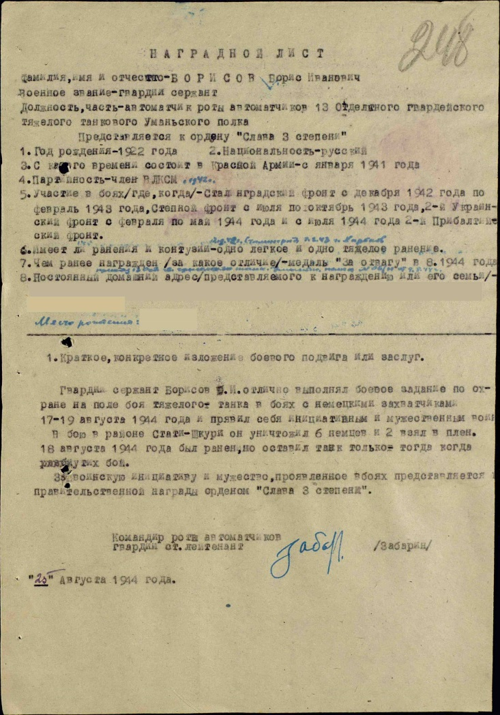
Награжден орденом "Отечественная война I степени " в честь 40-летия Победы.

Гусев Михаил Вукулович
Родился в ноябре 1917 года, в селе Ратовка, Новоспасского района, Ульяновской области.
Призван в Красную Армию в августе 1938 года. Служил в войсках ПВО в звании сержанта, командиром мехвзвода. Служил на Дальнем Востоке.
Награды: медали "за боевые заслуги", "За победу над Японией", "30 лет Советской Армии ", "30 лет Великой Отечественной войне ".
Ранений не имеет. Демобилизовался в октябре 1948 года в звании старшего сержанта . Работал на БПК машинистом - дизелистом.
В мирном труде имеет награды: "100-летие В.И. Ленина", "Юбилейная" медаль, знак победителя социалистического соревнования 1973 г., медаль ветерана труда.
В честь 40-летия Победы Указом Президиума Верховного Совета СССР награжден орденом "Отечественная война".

Кораблин Александр Михайлович
Родился в 1924 году в селе Лобановка, Новоспасского района, Ульяновской области.
После окончание семилетки в 1942 году призван в Красную армию, в действующую армию в 176 гвардейский стрелковый полк. Участвовал в ожесточённых боях с немецко-фашистскими захватчиками. В 1943 году при форсировании Дон был тяжело ранен в ногу. Попал в госпиталь на Урал, ногу сохранили, но из Красной армии демобилизовали-комиссовали. После демобилизации работал на лёгких работах в колхозе. Так, что не пришлось участвовать ни в параде Победы, ни в войне с империалистической Японией, а день Победы встречал дома на посевной компании, сеяли ячмень и подсолнечник. Затем работал в Балашейском производном комбинате.
За отличный труд награждён значком "Победитель социальных соревнований", в 1970 и в 1979 годах. Медалями «60 лет ВС СССР», "50 лет ВС СССР", в 1970г. награждён медалью "За добросовестный труд в ознаменовании 100-летия со дня рождения В.И. Ленина", значком "Ударник 9 пятилетки".
Указом Президиума Верховного Совета СССР 1985г. в честь 40-летия Победы награждён орденом "Отечественная война".

Липатов Андрей Васильевич
1921 года рождения. Родился в с. Трубетчино, Сызранского района, Куйбышевской области.
В Красную Армию был призван в 1940 г. Служил в Монгольской народной республике, на границе с Китаем.
В 1941 году его дивизию направили на оборону Москвы. После разгрома немцев под Москвой возвратился снова в Монголию. Участвовал в войне с Японией, до полной ее капитуляции.
Награжден медалью “За отвагу” и многими другими. Демобилизовался в 1946 году и работал в Заборовском МТС комбайнером. За трудовое отличие награжден орденом “Трудового красного знамени” .
В 1981 году ушел на пенсию. В честь 40-летия Победы Указом Президиума Верховного Совета СССР награжден орденом “Отечественная война II степени” в 1985г.

Плетнев Иван Иванович
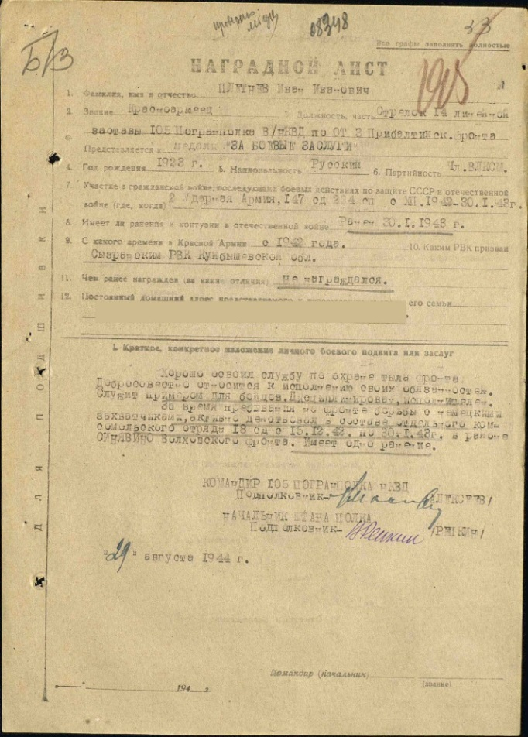
Родился в 1923 году в с. Студенец, Кузоватовского района, Ульяновской области. В Великой Отечественной войне участвовал с 1942 года. В 1943 году был тяжело ранен. Находился в госпитале до 1944 года.
Участвовал в обороне Ленинграда, освобождал Варшаву и штурмовал логово фашистского зверя - Берлин.
Награжден медалью «За боевые заслуги», «За взятие Берлина» имеет и другие медали.
После демобилизации и Советской Армии работал в БПК – мастером электродного цеха. Член КПСС с 1947 года. С 1983 года ушёл на пенсию.
Указом Президиума Верховного совета СССР в честь 40-летия Победы награжден орденом «Отечественная война».

Лошкарев Виталий Иосифович
Родился 1920 году в с. Поливаново, Барышского р-на, Ульяновская область.
В Красную армию призван в 1920 году. После окончания военного училища в звании младшего лейтенанта служил на границе с Китаем, который был оккупирован японцами. Здесь же и застала Великая Отечественная война. На Советско-Германском фронте, а в войне с Японией принимал участие с 9 августа по 3 сентября 1945 год День Победы встречал в Маньчжурии. Был награжден медалью «За победу в Великой Отечественной войне над Японией» и другими медалями.
Демобилизовался в 1947 году и работал главным инженером на БПК до 1980 года. В 1980 году ушел на пенсию.
Указом Президиума Верховного Совета СССР в 1985 году в честь 40-летия Победы награжден орденом «Отечественная война» и медалью «40-лет Победы».

Лошкарев Виталий Иосифович
Год рождения: __.__.1920
Место рождения: Ульяновская обл., Барышский р-н, с. Полеваново
№ наградного документа: 84
Дата наградного документа: 06.04.1985
Номер записи: 1515932224 Орден Отечественной войны II степени

Поселёнов Александр Васильевич
Родился в 1914 г. В городе Барыше, Ульяновской области. Работал в колхозе, на предприятии. В начале июня 1941 г. был призван в Красную армию. Закончил полковую школу, ему было присвоено звание сержанта. Участвовал в Великой Отечественной войне в составе 58 стрелковой дивизии. Освобождал Украину и Белоруссию, Венгрию и Польшу. Участвовал в битве за Берлин. Закончил войну в Германии. Награждён медалью «За отвагу» и др. Ранений не имеет.
Указом Президиума Верховного Совета СССР в 1985 в честь 40-летия Победы награждён орденом «Отечественная война II степени» и «40-летие Победы».
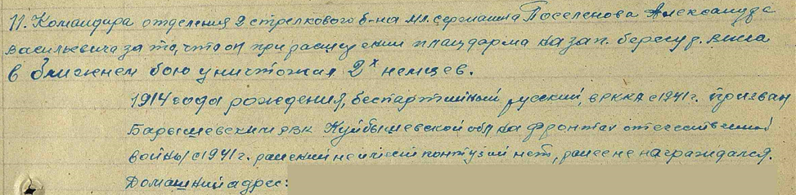

Курочкина Дарья Прокофьевна
Родилась в селе Жемковка, Сызранского р-на, Куйбышевской области в 1923 г. Член КПСС. Русская.
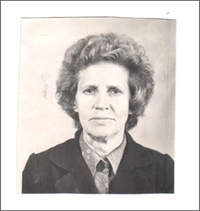
Великая Отечественная война застала 17-летнюю Дарью в 9 классе. В апреле 1942 г. служила в 125 ордена А. Невского отдельном полку связи, 3 гвардейской Армии. Прошла полугодичные курсы связисток в городе Саратове. В конце 1942 г. прибыла со 125 отдельным полком связи на 1 Украинский фронт. Выполняла задачи командования по поддержанию устойчивой связи между подразделениями и частями со штабом армии и фронтом. Участвовала в Сталинградской битве, форсировании Днепра, во взятии Будапешта, в битве за Берлин, освобождала Прагу, где закончила свой боевой путь.
За взятие Берлина была награждена медалью «За боевые заслуги» и «За взятие Берлина», «За Освобождение Праги». В параде Победы не участвовала. Демобилизована в 1946 г. в звании сержанта.
После демобилизации работала начальником почты. За боевые заслуги в честь 40-летия Победы Курочкина Дарья Прокофьевна в 1985 г. награждена орденом «Отечественная война».

Калинин Виктор Андреевич
Родился в 1924 году в с. Лобановка, Новоспасского р-она, Ульяновской области. Член КПСС с 1966 года.
Участвовал в Великой Отечественной войне с 1943 года. Освобождал Украину, Белоруссию, Венгрию, Румынию, штурмовал Будапешт и освобождал Прагу. За боевые заслуги был награжден орденом «Красная звезда», медалями «За взятие Берлина».
Работал после демобилизации на БПК, ГОКе. В 1984 году ушел на пенсию.
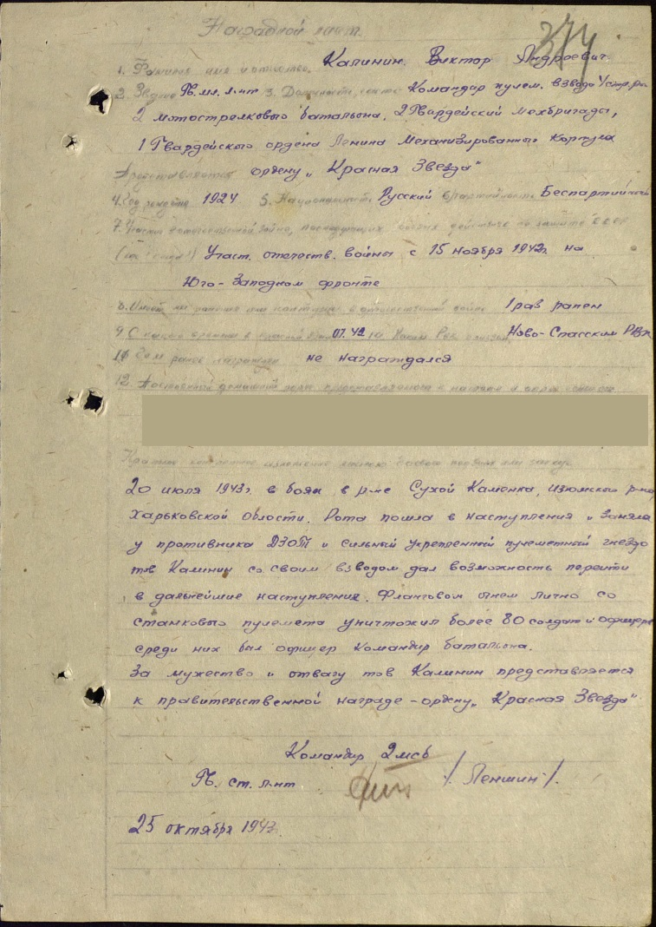
В честь 40-летия Победы Указом Президиума Верховного Совета СССР в 1985 году награжден орденом «Отечественная война» и юбилейной «40-летие Победы».

Зайцев Иван Андреевич
Родился в 1919 году в с. Балашейка. Был призван в Красную Армию в 1939 году. Служил в пограничных войсках 9 авиаэскадрильи 3 отделения краснознаменный авиаполк. Воинское звание - сержант. Получил награды: за победу над Германией, за победу над Японией. Был контужен. 9-ое мая 1945 года встретил в Нерчинске. В 1946 году в звании сержанта демобилизовался из армии.
Работал в ГОКе.
В честь 40-летия Победы Указом Президиума Верховного Совета СССР орденом «Отечественная война».

Зайцев Иван Андреевич
Год рождения: __.__.1919
Место рождения: Куйбышевская обл., Сызранский р-н, с. Балашейка
№ наградного документа: 84
Дата наградного документа: 06.04.1985
Номер записи: 1512231849
Орден Отечественной войны II степени

Шарапов Василий Павлович
Родился в 1924 году в с. Балашейка, Сызранского р-на, Куйбышевской области.
В 1942 году был призван в Красную Армию. После окончания полковой школы в звании сержанта был направлен на фронт. Участвовал в Орловско-Курском сражении, форсировал Днепр. Освобождал Украину, Чехословакию, Венгрию, штурмовал Будапешт. Награждён медалью “За отвагу”, “За взятие Берлина”. Победу встречал в Праге, а затем служил на Чукотском полуострове на границе с США. Демобилизовался в 1947 году и работал на БПК до ухода на пенсию в 1984 году.
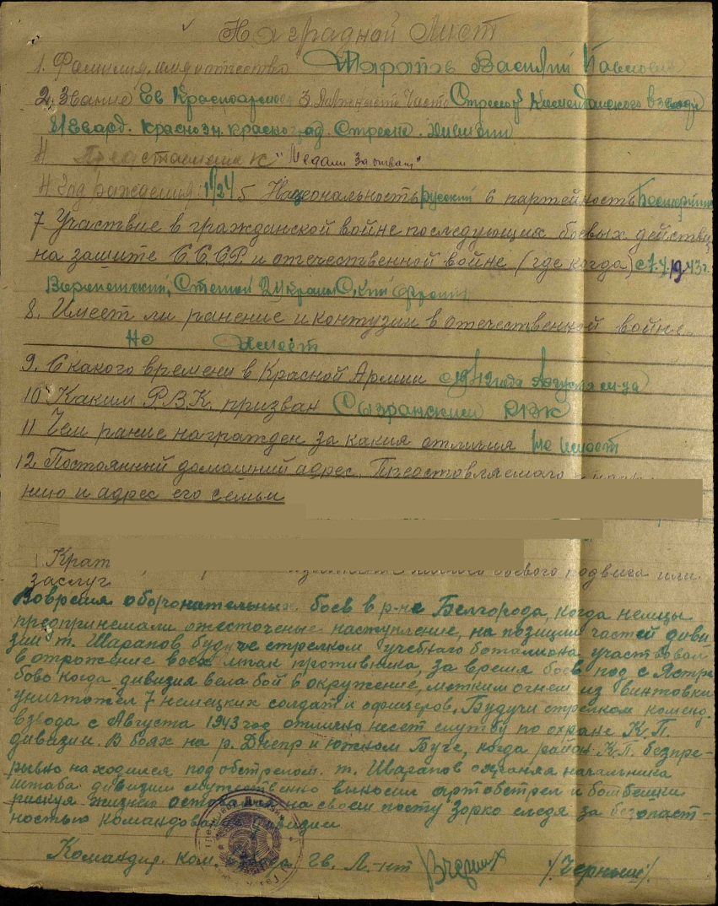
Указом Президиума Верховного Совета СССР в 1985 году в честь 40-летия Победы награждён орденом “Отечественная война” и медалью “40-летие Победы.”

Ермишин Николай Андреевич
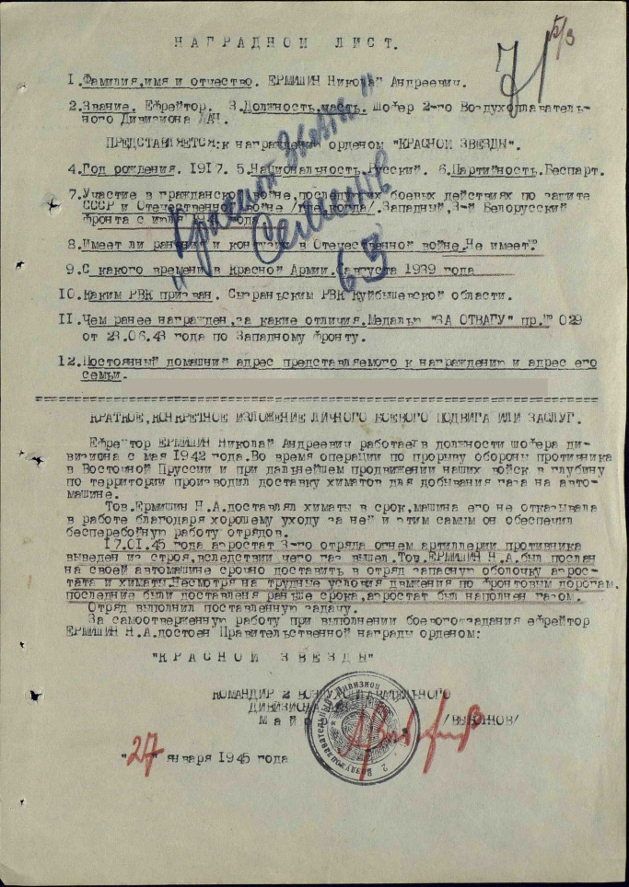
Родился 1917 года. До Великой Отечественной войны служил в Красной Армии. В 1940 году демобилизовался, а в 1941 год началась война - снова в Красную армию призван на фронт.
Участвовал в обороне Тулы, а затем в обороне Москвы и разгроме немцев под Москвой. Затем освобождал Белоруссию, Польшу, штурмовал Кёнигсберг. Был трижды ранен: под Москвой, на территории Белоруссии и Восточной Пруссии, где в госпитале и встретил день Победы.
За боевые заслуги в Великой Отечественной войне награжден орденом «Красная звезда», медалью «За отвагу» и многие другие.
В 1946 году демобилизовался и работал на БПК, затем в автофилиале №4, оттуда и ушел на пенсию. Указом Президиума Верховного Совета СССР в 1985 году в честь 40-летие Победы награжден орденом «Отечественная война» и медалью «40-летие Победы».

Балаев Петр Иванович
Родился в 1923 году, в селе Жемковка, Куйбышевской области, Сызранского района. 20 марта 1942 года был призван в Красную армию. Служил в 57 дивизии минометчиком, в звании рядового. Участвовал в боях под Харьковым, на Украине, под Винницей, под Сталинградом. В 1943 году 13 февраля был легко ранен в ногу, в районе города Шахты, Ростовской области. Лечился в городе Балашове, потом попал в запасной полк.
Награды: орден «Славы III степени», медали: «30 лет Советской Армии», «60 лет Советской армии», «50-летие Вооруженных сил СССР». Орден Славы получил под Сталинградом за уничтожение огневых точек противника. День Победы встретил в Карпатах. Демобилизовался рядовым в марте 1949 года.
Работал слесарем в котельной БПК. В мирном труде имеет медаль в честь 100-летие В.И.Ленина.
Награжден орденом «Отечественная война» 1985 году в честь 40-летия Победы.

Терёхин Пётр Иванович
Родился в 1925 году в с. Жемковка, Сызранского района, Куйбышевской области.
До войны работал в колхозе. В августе 1942 года был призван в Красную Армию, зачислен в пехоту. Учился в полевой школе младших командиров.
После окончания её в звании сержанта и был направлен на Курскую дугу. В ожесточенных боях ранен. После излечения направлен со своим батальоном под Оршу, где участвовал в разведке боем, был награждён медалью "За отвагу", и вторично ранен. Участвовал в битве за оборону Ленинграда. До дня победы, участвуя в боях с немецко-фашистскими захватчиками, был восемь раз ранен. День Победы встретил в г. Рязани в госпитале. В 1947 г. был демобилизован из рядов Красной Армии. В Балашейку. 37 лет проработал в БПК и 2 года в автофилиале №4 с. Балашейка. В 1985 г. ушел на пенсию.
Награждён 9 медалями и медалью "ветеран труда". В ознаменовании 40-летия Победы Указом Президиума Верховного Совета СССР Терехин П.И. в 1985г. награждён орденом "Отечественная война"

Федотов Виктор Фёдорович
Родился в 1926 году в селе Алакаевка, Новоспасского района Куйбышевской области.
В 1944 году был призван в Красную Армию. Участвовал в Великой Отечественной войне с 1944 года в освобождении Молдавии, Румынии, Венгрии. Штурмовал столицу Венгрии - Будапешт. Старший сержант Федотов В.Ф. форсировал р. Дунай, освобождал Австрию, где и встретил день Великой Победы. Демобилизовался в 1950 году. После демобилизации работал на БПК.
За боевые заслуги в годы Великой Отечественной войны в честь 40-летия Победы, Виктор Федорович, Указом Президиума Верховного Совета СССР награждён орденом "Отечественная война", медалью "40-летие Победы".
Его неоднократно избирали секретарём парторганизации БПК. Он был частый гостем учащихся Балашейской школы.

Федотов Виктор Федорович
Год рождения: __.__.1926
Место рождения: Куйбышевская обл., Сызранский р-н, с. Балашейка
№ наградного документа: 84
Дата наградного документа: 06.04.1985
Номер записи: 1512097285 Орден Отечественной войны II степени

Тютюнченко Роман Федорович
Родился в 1921 году в с. Карачаево, Чебуленского района, Кемеровской области. Великая Отечественная война застала его на службе в Красной Армии с первых дней.
В 1942 году был тяжело ранен и взят в плен. Освободили войны Красной Армии в 1945 году из концлагеря. Призван в Красную Армию в 1945 году, а в 1946 году демобилизован.
После демобилизации работал на железной дороге ст. Балашейка. Член КПСС в 1972 году.
На пенсию ушёл в 1980 году.

Тютюнченко Роман Федорович
Год рождения: __.__.1921
Место рождения: Кемеровская обл., Чебулинский р-н, с. Корочаево
№ наградного документа: 84
Дата наградного документа: 06.04.1985
Номер записи: 1520233969
Орден Отечественной войны II степени

Булобин Михаил Сергеевич
Родился в 1925году, в селе Самайкино, Новоспаского района, Ульяновской области. 3 января 1943 года был призван в Красную армию. Воевал на 3-ем Украинском фронте, в звании сержанта. Был командиром пулемётного взвода.
Награды: медаль "За отвагу", медаль "Гвардейская". Медаль "За отвагу" получил за вывод раненых из окружения.
Имеет ранение в правую руку и бок. Лечился в Сочи, госпиталь №2129, 19 октября 1944 демобилизовался домой.
Работал в милиции в звании сержанта.
Был инвалидом Великой Отечественной войны и снял инвалидность в 1951 году. В мирном труде имеет благодарности, почётные грамоты.
Указом Президиума Верховного Совета СССР в честь 40-летия победы награждён орденом "Отечественная война".

Булобин Михаил Сергеевич
Год рождения: __.__.1925
Место рождения: Ульяновская обл., Ново-Спасский р-н, с. Сомайкино
№ наградного документа: 84
Дата наградного документа: 06.04.1985
Номер записи: 1518808703 Орден Отечественной войны II степени

Меркулов Иван Алексеевич
Родился в 1918 году в селе Ратовка, Новоспасского района, Ульяновской области.
В 1938 году был призван в Красную Армию. Воевал на Западном, Волховском фронтах, участвовал в обороне Москвы. Был ранен. После излечения снова вернулся на фронт. Воевал в автомобильных войсках и дошёл до Праги. Участвовал в Параде Победы в Москве в 1945 году.
После демобилизации работал в колхозе, затем начальником автофилиала №4, начальником пожарной охраны БПК. В 1959 году вступил в партию.
В 1978 ушёл на пенсию. Награждён многими медалями. Указом Президиума Верховного Совета СССР в 1985 году в честь 40-летия Победы награждён орденом "Отечественная война"

Меркулов Иван Алексеевич
Год рождения: __.__.1918
Место рождения: Ульяновская обл., Ново-Спасский р-н, с. Ратовка
№ наградного документа: 84
Дата наградного документа: 06.04.1985
Номер записи: 1516684325
Орден Отечественной войны II степени

Букин Виктор Павлович
Родился в 1925 году в селе Жемковка, Сызранского района, Куйбышевской области.
В 1942 был призван в Красную Армию. С 1944 года участвовал в Великой Отечественной войне на Карельском фронте, затем освобождал Белоруссию, Венгрию, Австрию, Чехословакию. Войну закончил в Праге.
В 1946 году был переведён на Дальний Восток. В 1950 году демобилизовался. Работал на железной дороге ст. Балашейка.
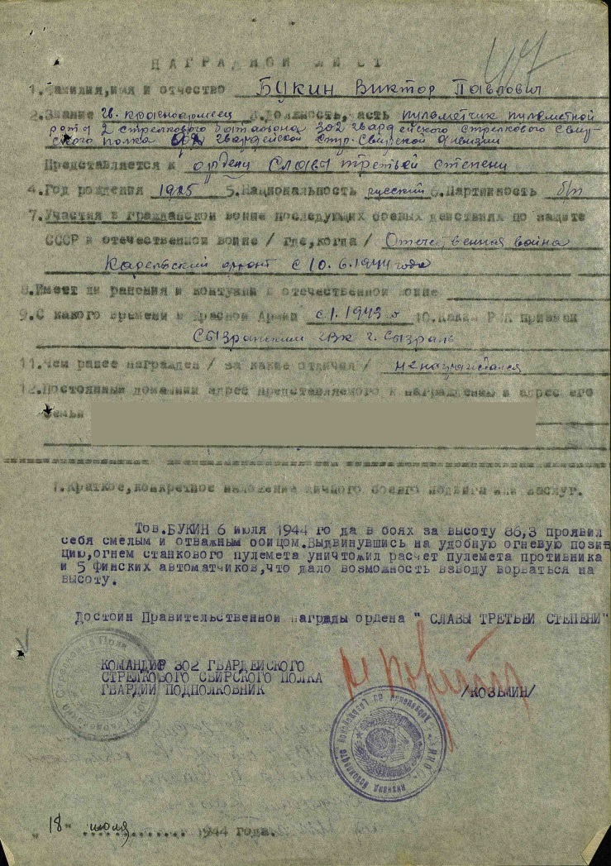
Награждён орденом «Славы III степени» и медалями Советского Союза.

ЗАЙЦЕВА Анна Ивановна
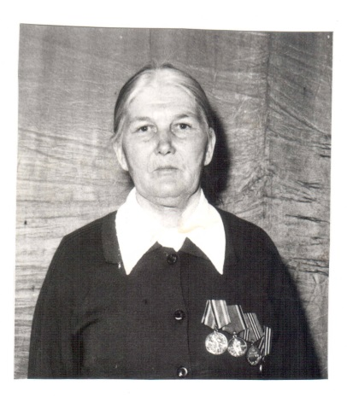
Мельникова Анна Ивановна (по мужу Зайцева) родилась 10 февраля 1922 года в селе Жемковка, откуда семья переехала во вновь появившийся населенный пункт – село Балашейку. Аня жила вместе с семьей только до окончания четвертого класса (в селе была лишь начальная школа), затем с получением среднего общего образования ей повезло. В 1938 году Старорачейская семилетняя школа реорганизована в среднюю, растущую школу. Аня обучалась в 5-10 классах в Старой Рачейке, преодолевая путь в 12 км чаще всего пешком в конце недели домой, а в воскресенье к месту расположения школы. Так незаметно пролетели 6 лет обучения в школе. 15 июня 1941 года в средней школе состоялся первый выпускной вечер. Директор школы С.Т.Бадалянц вручил 37-м выпускникам свидетельства о среднем образовании.
А через неделю грянула Великая Отечественная война. Многие из выпускников были призваны в РККА и ушли на фронт: одни из них пали смертью храбрых на полях сражений, а другие, например, Аня Мельникова дожила до светлого Дня победы.
Когда ей исполнилось 20 лет, 15 апреля 1942 года вместе с другими односельчанками призвана в ряды Советской Армии. Так она оказалась среди 800 000 женщин и девушек, воевавших в рядах действующей армии. Служила она в составе 22-го отдельного батальона ВНОС (воздушно-наземного отделения связи) зенитчицей с 15 апреля 1942 года до Дня Победы – 9 мая 1945 года.
Из Армии Анна Ивановна была уволена ефрейтором запаса и, конечно, с наградами: медаль «За победу над Германией» была самой дорогой в жизни Мельниковой. Затем – медаль «60 лет Вооруженных сил СССР» и другие юбилейные медали.
Ушакова Екатерина Андреевна
Родилась в 1924 году в с. Ратовка, Новоспасского района, Ульяновской области.
В 1942 году была призвана в Красную Армию. Закончила краткосрочные курсы телеграфистов. Участвовала в Сталинградской битве. В эти тяжёлые боевые дни Екатерина Андреевна регулярно поддерживала связь между подразделениями и частями. В 1944 году по болезни демобилизовалась из рядов Красной армии. День Победы встречала дома.
После демобилизации работала в магазине, аптеке, колхозе, на ГОКе.
За активное участие в Великой Отечественной войне награждена медалями «За оборону Сталинграда» и другими.
Указом Президиума Верховного Совета СССР в 1985 году в честь 40-летия Победы награждёна орденом "Отечественная война" и медалью «40-летие Победы».

Ушакова Екатерина Андреевна
Год рождения: __.__.1924
Место рождения: Ульяновская обл., Ново-Спасский р-н, с. Ратовка
№ наградного документа: 84
Дата наградного документа: 06.04.1985
Номер записи: 1520160232
Орден Отечественной войны II степени

Галицков Пётр Алексеевич
Родился в 1920 году в селе Ратовка, Новоспасского района, Ульяновской области. В Великой Отечественной войне участвовал с 1943 года. В марте 1944 года рядовой Галицков, пулеметчик отбивал атаки многочисленных фашистов, был ранен. После излечения в госпитале снова на фронт. Участвовал в освобождении Чехословакии, Польши, штурмовал Кенигсберг и Берлин. День Победы встретил в побежденной Германии. В 1949 году демобилизовался. Работал в БПК, заведующим автофилиалом №4, а затем заведующим гаражом в колхозе «Путь Ленина».
За активное участие в Великой Отечественной войне был награжден медалью «За боевые заслуги» и др. медали.

Указом Президиума Верховного Совета СССР в 1985 году в честь 40-летия Победы награжден орденом «Отечественная война» и медалью «40-летие Победы».

Галицков Петр Алексеевич
Год рождения: __.__.1920
Место рождения: Ульяновская обл., Ново-Спасский р-н, с. Ратовка
№ наградного документа: 84
Дата наградного документа: 06.04.1985
Номер записи: 1511251975
Орден Отечественной войны II степени

Ермишин Сергей Иванович
Родился в 1925 году в селе Жемковка, Сызранского района, Куйбышевской области.
После окончания 7 класса работал в колхозе. В марте 1941 года был призван в Красную армию.
В ноябре 1943 года под Ворошиловградом был ранен. Лечился в госпитале. Снова фронт, снова контузия. В 1944году освобождал Одессу, Молдавию, Чехословакию, Венгрию. Войну закончил в Праге. Участвовал в войне с Японией. Демобилизовался в 1948 году. Работал Электриком в БПК.
За боевые заслуги в Великой Отечественной войне награждён 6 медалями.
Указом Президиума Верховного Совета СССР в 1985 году в честь 40-летия Победы награждён орденом "Отечественная война" и медалью «40-летие Победы».

Ермишин Сергей Иванович
Год рождения: __.__.1925
Место рождения: Куйбышевская обл., Сызранский р-н, с. Жемковка
№ наградного документа: 84
Дата наградного документа: 06.04.1985
Номер записи: 1511830737
Орден Отечественной войны II степени
Шунин Михаил Александрович
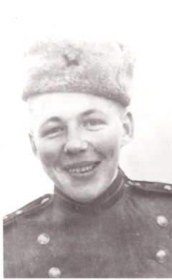
Родился 6 декабря 1927 года в Архангельской области, д. Туровская.
На фронт попал в начале февраля 1945года в 31 отдельный дивизион бронепоездов в/НКВД по охране железных дорог в качестве красноармейца. Дивизион входил в состав действующей Армии с 22 мая 1942 г. по 9 мая 1945 г.
Был переведён в феврале 1947 года в 75 полк в/МВД в котором прослужил до июля 1951 года.
Награды: медали: медаль Жукова, «За отвагу», «За победу над Германией в Великой Отечественной войне 1941-1945 гг.»
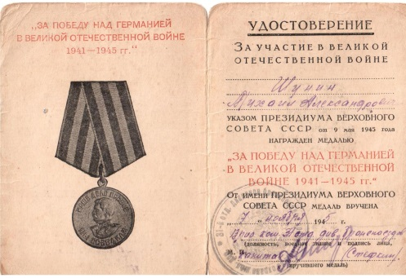
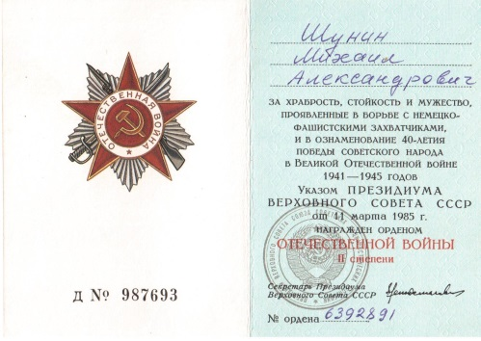
Орден Великой Отечественной войны II степени.
Умер в 2005 году.

Арянова Любовь Ивановна
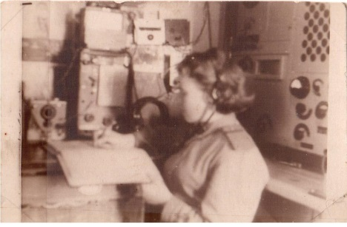
Родилась в 1922 году в с. Кривозёрки, Аксубаевского района, Татарской ССР..
В 1942 году Любовь Ивановна ушла на фронт. Служила в 559 батальоне аэродромного обслуживания под Москвой в качестве телефониста - радиста. В мае 1945 года демобилизовалась.
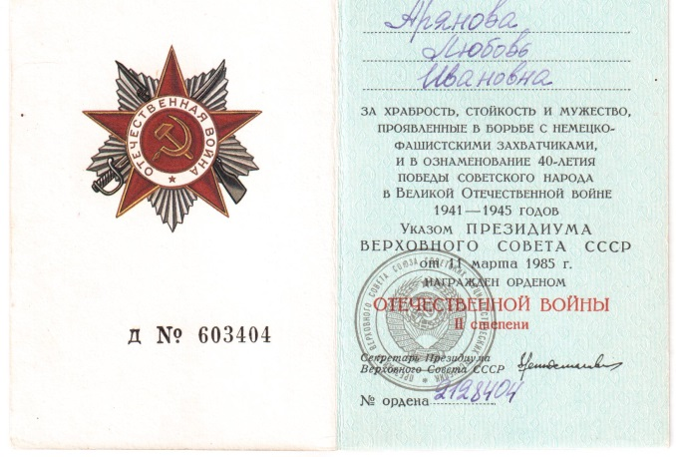
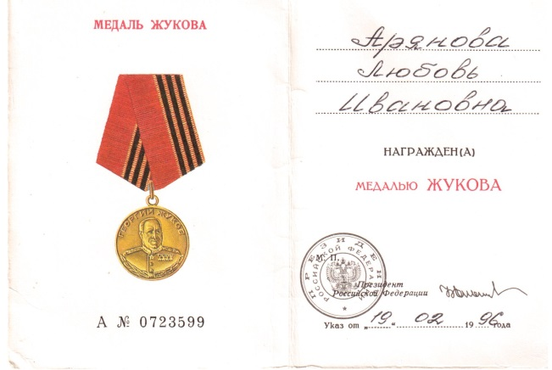
Награды: Медаль Жукова, Орден Отечественной войны II степени.

Володин Василий Семенович
Родился в 1926 году в селе Балашейка, Сызранского района, Куйбышевской области.
В Великой Отечественной войне участвовал в 1944 году. Участвовал в освобождении Украины, Чехословакии. Ранений, контузий не имеет.
Награжден многими медалями Советского Союза. После демобилизации из Красной Армии в 1950 году работал в автофилиале №4 шофером, затем слесарем. Ударник 9 пятилетки.
Указом Президиум Верховного Совета СССР в 1985 году в честь 40-летия Победы награжден орденом «Отечественная война» и медалью «40-летие Победы».

Лашкин Николай Петрович
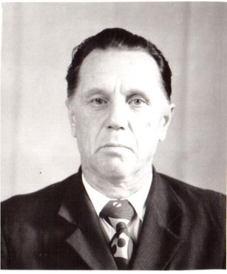
Родился 25.12.1924 г.р. в с. Балашейка Сызранского района Куйбышевской области. В июне 1942 года был призван в ряды Советской Армии и 6 июля 1942 г окончил Московскую школу старших радиотелеграфистов с квалификацией -радист 1 класса с присвоением воинского звания сержант. С января 1943 г по май 1943 г Лашкин Н.П. служил стрелком. 19 мая 1943 года получил слепое осколочное проникающее ранение левого плечевого сустава.21 сентября 1943 г. после госпиталя был вновь направлен в свою строевую часть.
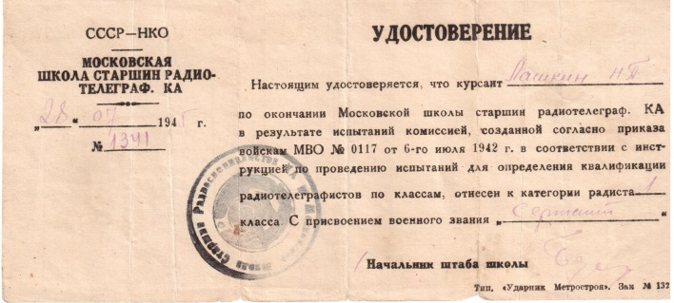
27 декабря 1946 года Лашкин демобилизован на основании Указа Президиума Верховного Совета СССР от 22 октября 1946 года. Он был награжден медалью «За отвагу» и многими юбилейными медалями. С апреля 1947 г начал мирную трудовую деятельность в родном селе. 31июля 1952 г окончил Сызранское школьное педагогическое училище с квалификацией учитель начальной школы, а 30 октября 1958 г окончил Куйбышевский государственный педагогический институт по специальности «русский язык и литература». Учителем Балашейской школы Николай Петрович проработал 31 год.

Шелия Михаил Михайлович

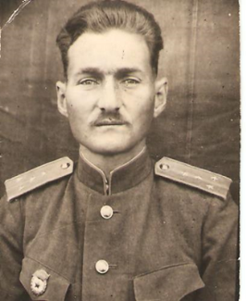
Родился в Грузии 9 января 1917 года. После окончания средней школы он поступает в Львовское пехотное военное училище. В 1941 году он окончил курсы усовершенствования командирского состава воздушно-десантных войск МВО. И 15 июня 1941 года направлен командиром разведвзвода в 201-ую воздушно-десантного корпуса, который дислоцировался под Москвой. Шелия участвовал в боях на подступах к Москве, под Сталинградом.
В ноябре 1941 года он был ранен в голову и лечился в Эвакогоспитале №1643 г. Сызрани. После лечения направлен командиром отдельной парашютно-десантной роты 12-го гвардейского воздушно-десантного полка 4-ой гвардейской воздушно-десантной дивизии. В 1943 году Михаил Михайлович тяжело ранен в руку под станцией Руссой и в течение полугода лечится в госпитале г. Петропавловска, а затем г. Сызрани. Ему присвоена инвалидность 3 группы, но тем не менее он остается в Армии и служит в 30-ой дивизии войск НКВД.
Шелия М.М. награжден правительственными наградами: Орден Красной Звезды, медаль «За победу над Германией», медаль «30 лет Советской Армии и Флота», медаль «За участие в Великой Отечественной войне с Германией и Японией» и другими.
После окончания войны в течение трех лет он служил начальником гарнизона 176 полка 55-ой бригады войск МВД на северном Кавказе.
В 1948 году уволен в запас со званием гвардии капитан как военный пенсионер. С 1955 г. в течение 21 года преподает в Балашейской школе историю и географию.

Ляшенко Владимир Петрович
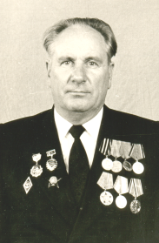
Родился 20 апреля 1923 года в городе Новый Буг Николаевской области. Он воспитывался в семье сестры Веры Петровны Шугай (Ляшенко). Получив семилетнее образование, поступил в техникум физкультуры в городе Херсоне, а закончил его в 1941 году. В начале Великой Отечественной войны молодой Ляшенко был отправлен в качестве сопровождающего военного эшелона вглубь страны: несколько месяцев эшелон шел через всю страну в Новосибирск. Там, в Новосибирске, в декабре 1941 года Владимир Петрович призван в Армию и направлен на учебу в Астрахань, затем – в Нахичевань. Шесть месяцев он проходил курсы по подготовке войсковых разведчиков. По окончании курсов, направлен в 83-ю бригаду морской пехоты. Бригада, в которой служил Владимир Петрович, за отличие в боях впоследствии получила почетные наименования: Новороссийская, Одесская, Будапештская. В этой бригаде Ляшенко воевал до конца войны. Участвовал в освобождении Крыма, был под Севастополем, Одессой. Затем его фронтовые дороги прошли по Румынии, Венгрии, Чехословакии. Закончил Владимир Петрович войну в Праге. За проявленные в ходе войны мужество и героизм Ляшенко награжден орденами Красной Звезды, Славы третьей степени, Отечественной войны второй степени, медалями «За освобождение Праги», «За Победу в Великой Отечественной войне 1941-1945г.г.» и другими.
В июне 1945 года бригада дислоцировалась в г. Эстергоне, в Венгрии. После расформирования бригады Владимир Петрович попал в авиацию и служил бортмехаником во 2-ой воздушной армии. Имеет 240 часов налета на самолетах ЛИ-2, СИ-47. С 1957 по 1986 год он работал в Балашейской средней школе учителем географии, военного дела и музыки.

Лобзинёв Владимир Иванович
Лобзинев Владимир Иванович родился 11 июня 1917 года в городе Сызрани Куйбышевской области, где получил семилетнее общее образование и поступил в педтехникум.
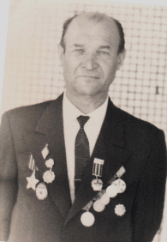
В ноябре 1940 года Владимир Иванович призван в Рабоче-крестьянскую Красную Армию (РККА) – служба в армии была священным долгом для каждого гражданина сильного пола. Из армии Лобзинев вернулся в школу к любимому делу. Но вернулся он совсем ненадолго. Война… Она ломает судьбы, не спрашивает… Это война…
В Великой Отечественной Лобзинев участвовал с августа 1941 по 9 мая 1945 года в составе 214 армии запасного стрелкового полка. Уволен в запас в звании младшего сержанта запаса.
Много Владимир Иванович прошел фронтовых дорог и по родной стране (тогда государство СССР), и по землям западных стран. Много им было увидено в жестоких боях и тяжелой жизни мирного населения. Об этом говорят его награды, полученные в годы войны. Приведу некоторые из них. За участие в героическом штурме и освобождении Праги младший сержант Лобзинев Владимир Иванович Указом Президиума Верховного Совета СССР от 9 июня 1945 года награжден медалью «За освобождение Праги». Медаль нашла своего героя только в апреле 1948 года.
Удостоверение №1139 выдано тов. Лобзиневу В.И., ветерану пятой гвардейской Армии в Москве председателем Совета ветеранов, Героем Советского Союза генералом Армии А.С. Гладковым в 1974 году.
С 1950 года по 1976 год Владимир Иванович работал учителем в Балашейской школе.

